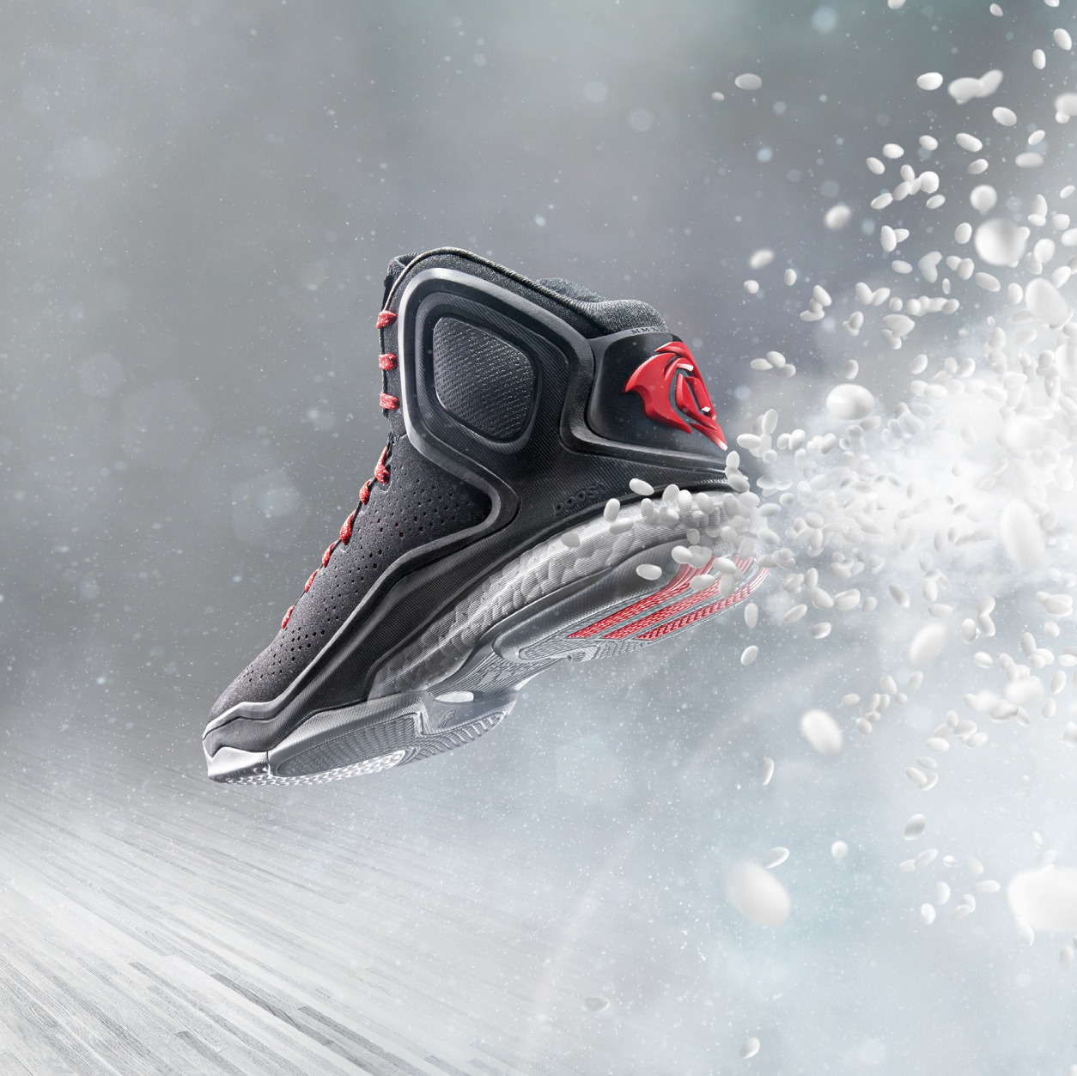

Η adidas και ο Derrick Rose φέρνουν νέο BOOST στα παρκέ του NBA

Το νέο D Rose 5 Boost με την υπογραφή του point-guard των Bulls

Το D Rose 5 Boost, το τελευταίο δημιούργημα της adidas σε συνεργασία με τον superstar των Chicago Bulls, Derrick Rose, έρχεται για να αλλάξει όσα ξέρατε για το μπάσκετ. Το D Rose 5 Boost είναι το πρώτο παπούτσι με την υπογραφή του Derrick που ενσωματώνει την επαναστατική τεχνολογία απορρόφησης κραδασμών BOOST. Η τεχνολογία BOOST εγγυάται μέγιστη απορρόφηση κραδασμών και επιστροφή ενέργειας, ενώ ταυτόχρονα προσφέρει απόλυτη άνεση στον αθλητή, διασφαλίζοντας την καλύτερη απόδοσή του στο παρκέ μέχρι το τελευταίο δευτερόλεπτο του αγώνα. Η ενδιάμεση σόλα του D Rose 5 Boost, όπου βρίσκεται η νέα τεχνολογία της adidas, αποτελείται από χιλιάδες μικροκάψουλες, οι οποίες επιτρέπουν την αποτελεσματική αποθήκευση και απελευθέρωση ενέργειας.
Στις υπόλοιπες τεχνολογικές καινοτομίες του D Rose 5 Boost περιλαμβάνουν το νέο εργονομικό κολάρο EVA fit-cage που αγκαλιάζει το πόδι παρέχοντας ιδανική υποστήριξη στον αστράγαλο και την τεχνολογία SPRINTWEB στο πάνω μέρος του παπουτσιού, η οποία προσφέρει στιβαρότητα στο παπούτσι και επιτρέπει στο πόδι να αναπνέει. Επιπλέον, στην εξωτερική σόλα οι ζώνες πρόσφυσης και ο διαχωρισμός μπροστινού και πίσω μέρους εγγυώνται άψογη αίσθηση του παρκέ και της επιστροφής ενέργειας, αντίστοιχα.
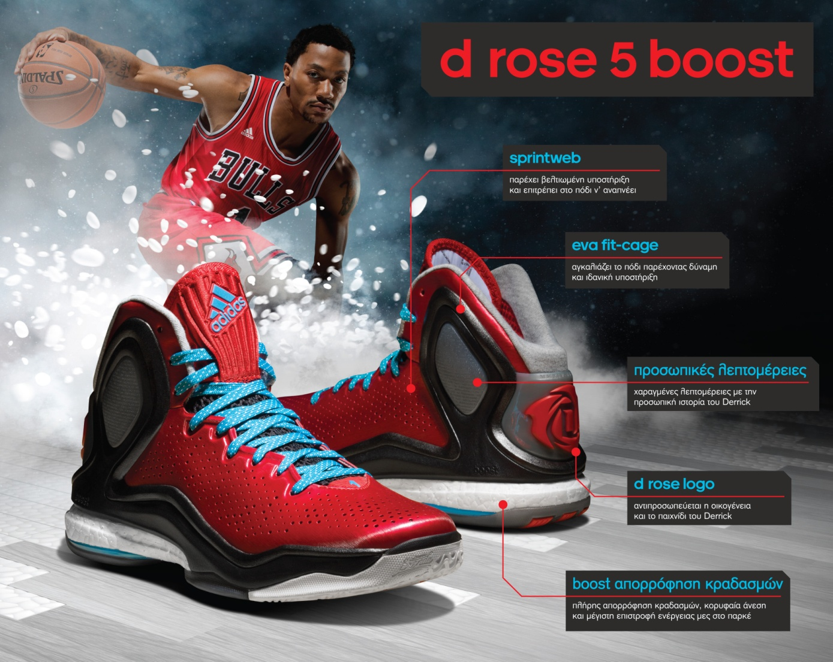
Οι σχεδιαστικές λεπτομέρειες του D Rose 5 Boost αποκαλύπτουν στοιχεία για τον Derrick, την οικογένεια και τη διαδρομή του προς την επιτυχία. Στο ύψος του αστράγαλου το παπούτσι έχει γραμμένα τα αρχικά R.A.D., ως φόρο τιμής στα αδέρφια του Derrick, Reggie, Allen και Dwayne. Επίσης, είναι ραμμένο το ποσοστό 1.7%, όσες και πιθανότητες των Chicago Bulls να έχουν την πρώτη επιλογή στο draft του 2008, όταν και επέλεξαν τελικά τον Derrick. Ακόμα, στο ύψος των δαχτύλων κάθε παπουτσιού είναι γραμμένα τα ονόματα της μητέρας του, Brenda, και του γιου του, PJ, ενώ ένα μεγάλο D Rose logo βρίσκεται στο πίσω μέρος του παπουτσιού, συμβολίζοντας την οικογένεια του Derrick και τον τρόπο παιχνιδιού του. Τέλος, η υπογραφή του Rose είναι χαραγμένη στην εξωτερική σόλα.
Το νέο D Rose 5 Boost θα είναι διαθέσιμο στην Ελλάδα από τις 16 Οκτωβρίου στα adidas stores και σε επιλεγμένα καταστήματα αθλητικών ειδών.
Για περισσότερες πληροφορίες μπορείτε να επικοινωνείτε:

adidas: Κωνσταντίνος Σταυρόπουλος, Brand Communications Manager,
T: 210 8930800, e-mail: konstantinos.stavropoulos@adidas.com

CIVITAS: Λίλιαν Δανού, Communications Manager,
T: 219 9991999, e-mail: l.danou@civitas.gr
Βρείτε τα μπασκετικά νέα της adidas στο:
adidasBasketball @adidasgr @adidasgr
Περισσότερες πληροφορίες σχετικά με την adidas μπορείτε να βρείτε στο: http://news.adidas.com/GR

